7 апреля в школе прошёл праздник «День Здоровья». Все учащиеся школы были распределены на команды: 4 команды представляли уч-ся начальных классов, 5 команд было из уч-ся 5 – 11 классов. Праздник начался с общешкольной линейки, на которой капитаны каждой команды получили маршрутные листы и отправились со своими командами за Цветком Здоровья по станциям: «Спортивная», «Физкульт-Ура!», «Первая помощь», «Лекарственные травы», «Айболит», «Экологическая», «Витаминка». Все участники активно работали на станциях, отвечали на вопросы, выполняли спортивные упражнения, разучивали физминутки, играли. На каждой станции сразу подводился итог, и команда получала «лепесток» Цветка Здоровья: жёлтый – 3 балла, синий – 4 балла, оранжевый (красный) – 5 баллов. Самая «вкусная» станция – «Витаминка». Здесь ребята выполняли тест о правильном питании, а потом каждого угощали вкусным соком. После прохождения всех станций были подведены итоги, и командам-победительницам вручили «Благодарность», команды, которые не заняли призовые места также поблагодарили и отметили за лучший результат на отдельных станциях. Всем очень понравился праздник, «зарядились энергией» и хорошим настроением!
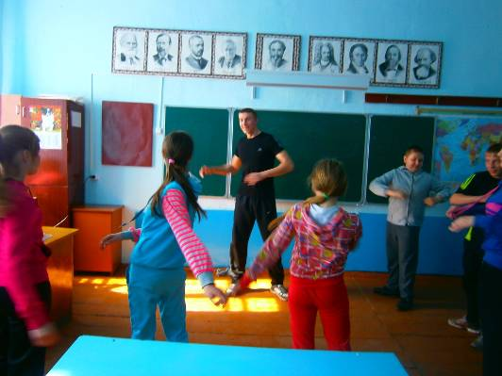
Капитан команды «Н2О», Иконописцев Сергей, разучивает с детьми новые упражнения для физминутки.

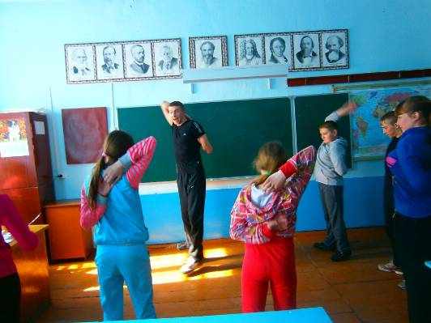
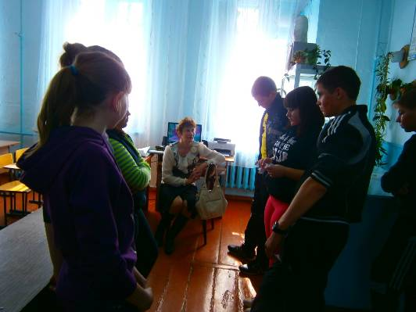
Команде «Василинки», капитаном которой была Горбатова Зоя, нелегко было на станции «Первая помощь», но они со всеми заданиями справились.

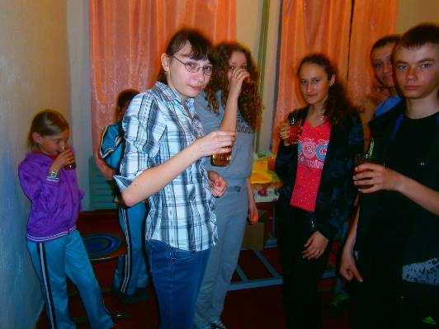
Команда «Активаторы» вместе со своим капитаном, Таскаевой Анастасией, и команда начальных классов быстро ответили на вопросы теста «Правильное питание» и с удовольствием выпили вкусный сок.
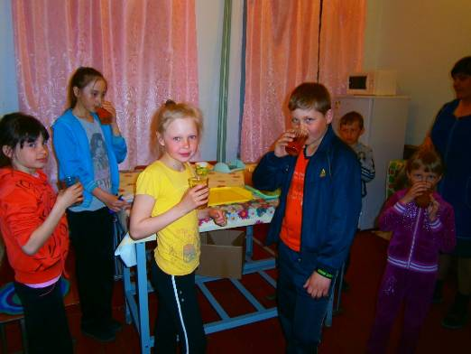

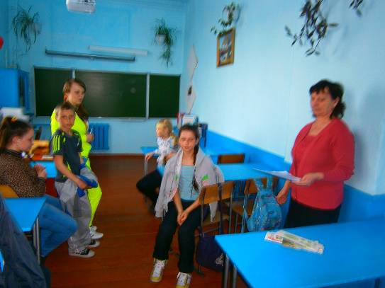
Вместе со своим капитаном,Черновой Алиной, команда «Экстремалы» на станции «Лекарственные травы» быстро ответили на сложные вопросы.
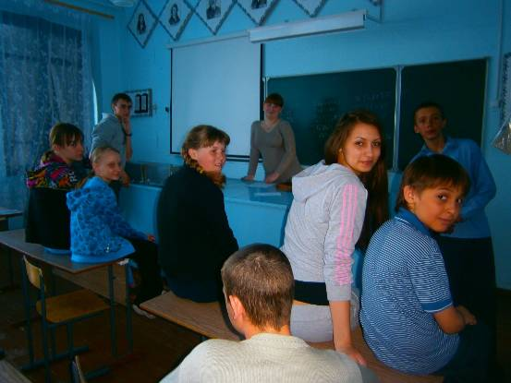
Команду Исикеевой Ангелины «Релакс» немного отвлекли от увлекательного и сложного путешествия по «Экологической» станции.
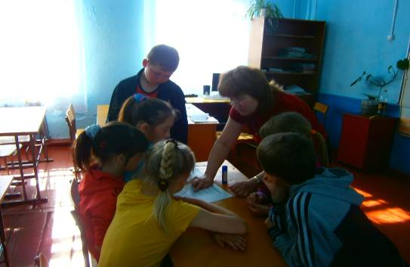
Ребята начальных классов выполняли задания на своих станциях, Все внимательно слушали руководителя станции.
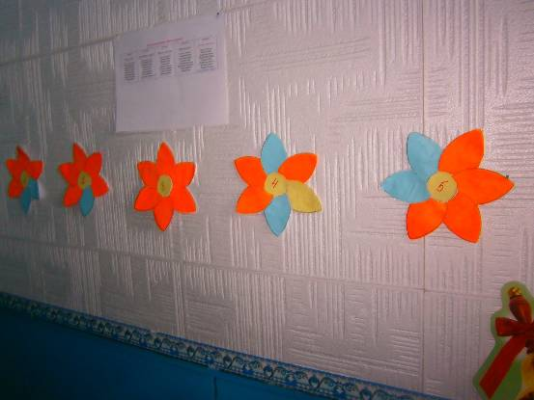
Каждая команда составила свой Цветок Здоровья.

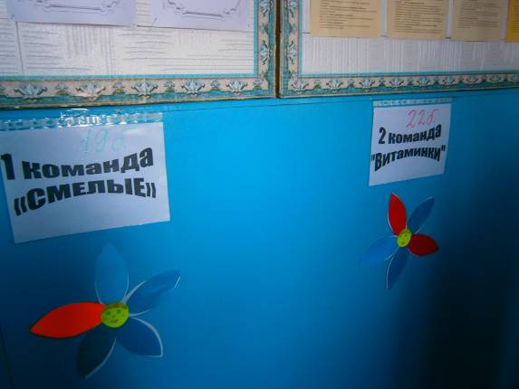

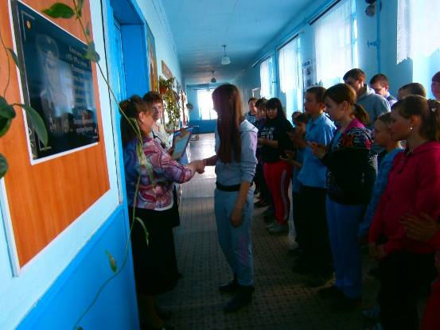
Победителем стала команда «Релакс», капитан – Исикеева Ангелина.

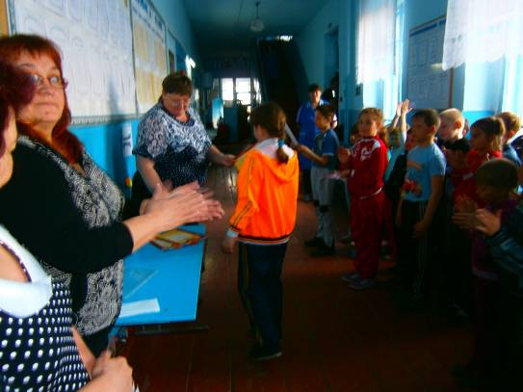
Все команды начальных классов «Неболейки», «Здоровички», «Витаминки», «Смелые» очень активно работали на станциях, Каждой команде вручили «Благодарность» за победу в игре или на станциях.

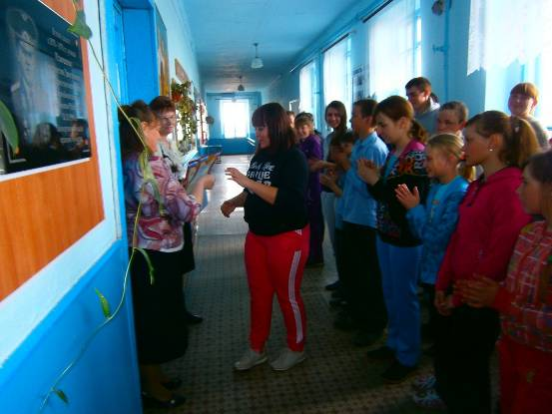
Приятно получить «Благодарность» за призовое место! Старались для себя, для своего здоровья! Благодарим всех, молодцы!!!

